администрация МУНИЦИПАЛЬНОГО ОБРАЗОВАНИЯ СОСНОВОБОРСКИЙ ГОРОДСКОЙ ОКРУГ ЛЕНИНГРАДСКОЙ ОБЛАСТИ

постановление

от 25/07/2014 № 1802

Об образовании комиссии
по обеспечению безопасности дорожного движения
при администрации Сосновоборского городского округа

В целях формирования и проведения единой государственной политики, направленной на решение вопросов обеспечения безопасности дорожного движения в Ленинградской области, в соответствии с Постановлением Правительства РФ от 25 апреля 2006 года № 237 « О Правительственной комиссии по обеспечению безопасности дорожного движения» и Распоряжения Губернатора Ленинградской области от 11 февраля 2013 года № 101-рг, администрация Сосновоборского городского округа п о с т а н о в л я е т:

- Образовать комиссию по обеспечению безопасности дорожного движения при администрации Сосновоборского городского округа.
- Утвердить Положение о комиссии по обеспечению безопасности дорожного движения при администрации Сосновоборского городского округа (Приложение № 1).
- Утвердить состав комиссии по обеспечению безопасности дорожного движения
при администрации Сосновоборского городского округа (Приложение № 2).
- Признать утратившим силу постановление администрации Сосновоборского
городского округа от 31.03.2009 № 427 «Об утверждении состава комиссии и Положения о комиссии по обеспечению безопасности дорожного движения при Администрации Сосновоборского городского округа» и все постановления, вносившие в него изменения.
- Общему отделу администрации (Тарасова М.С.) обнародовать настоящее постановление на электронном сайте городской газеты «Маяк».
- Пресс-центру администрации (Арибжанов Р.М.) разместить настоящее постановление на официальном сайте Сосновоборского городского округа.
- Настоящее постановление вступает в силу со дня официального обнародования.
- Контроль за исполнением настоящего постановления оставляю за собой.

Глава администрации
Сосновоборского городского округа В.И. Голиков

Исп. Б.Д. Большев
тел. 2-65-61; СЕ

СОГЛАСОВАНО:

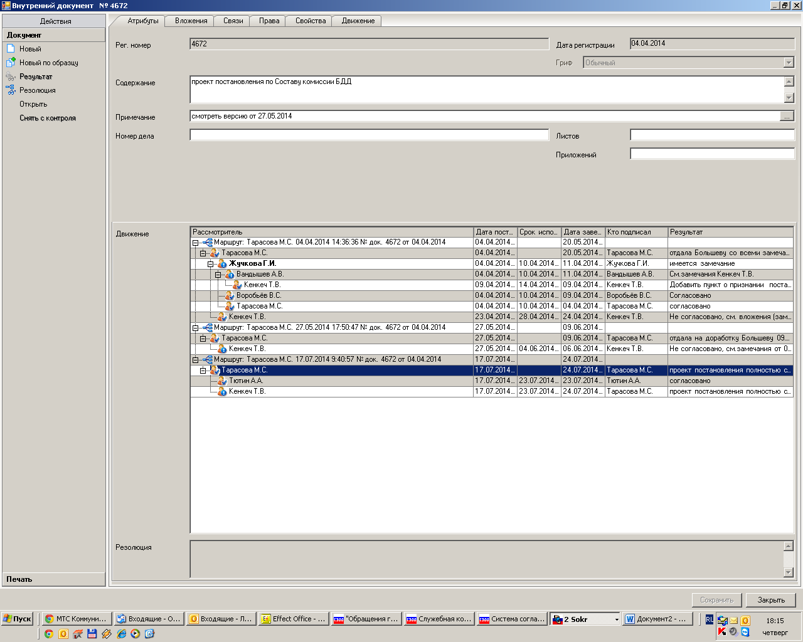

УТВЕРЖДЕНО
постановлением администрации
Сосновоборского городского округа
от 25/072014 № 1802

(Приложение №1)

Положение
о комиссии по обеспечению безопасности дорожного движения
при администрации Сосновоборского городского округа

- Общие положения

1.1.Комиссия по обеспечению безопасности дорожного движения при администрации Сосновоборского городского округа (далее – Комиссия) является координационным органом, образованным для обеспечения согласованных действий органов местного самоуправления, организаций и учреждений, участвующих в обеспечении безопасности дорожного движения в муниципальном образовании Сосновоборский городской округ.

1.2.Комиссия в своей деятельности руководствуется Конституцией РФ, Федеральными конституционными законами, правовыми актами Президента Российской Федерации и правовыми актами Правительства РФ, областными законами, правовыми актами Губернатора Ленинградской области, а также постановлениями и распоряжениями администрации Сосновоборского городского округа и настоящим Положением.

- Основные задачи Комиссии.

Основными задачами Комиссии являются:
2.1. Обеспечение согласованных действий органов местного самоуправления, организаций и учреждений, участвующих в реализации основных направлений государственной политики в сфере обеспечения безопасности дорожного движения;
2.2. Разработка предложений по основным направлениям правового регулирования в сфере обеспечения безопасности дорожного движения;
2.3. Координация деятельности органов местного самоуправления по реализации федеральных целевых программ, а также по разработке и реализации муниципальных программ по обеспечению безопасности дорожного движения в муниципальном образовании Сосновоборского городского округа.

- Функции Комиссии.

3.1. Организует изучение причин возникновения дорожно-транспортных происшествий.
3.2. Рассматривает предложения органов местного самоуправления, организаций и учреждений по совершенствованию правового регулирования в сфере обеспечения безопасности дорожного движения.

3.3. Определяет, с учётом поступивших предложений, приоритетные направления деятельности по предупреждению дорожно-транспортных происшествий и снижению тяжести их последствий.
3.4. Рассматривает вопросы разработки и реализации долгосрочных муниципальных целевых программ повышения безопасности дорожного движения.
3.5. Осуществляет взаимодействие со средствами массовой информации по вопросам освещения проблем безопасности дорожного движения.

- Права Комиссии.

Комиссия имеет право:
4.1. Заслушивать на заседании Комиссии представителей органов местного самоуправления, представителей организаций и учреждений муниципального образования Сосновоборский городской округ.
4.2. Заслушивать и получать от органов местного самоуправления, организаций и учреждений муниципального образования Сосновоборский городской округ материалы и информацию, необходимые для работы комиссии.
4.3. Образовывать рабочие группы по отдельным направлениям деятельности Комиссии.

- Организация деятельности Комиссии.

5.1. Комиссия формируется в составе председателя Комиссии, заместителя председателя Комиссии, членов Комиссии и ответственного секретаря Комиссии.
Председателем Комиссии является Глава администрации Сосновоборского городского округа.
  - Состав Комиссии утверждается Постановлением администрации Сосновоборского городского округа.
  - Комиссия осуществляет деятельность в соответствии с планом работы, принимаемым на заседании Комиссии и утверждаемым председателем Комиссии.
  - Заседание Комиссии ведёт председатель Комиссии, а в его отсутствии – заместитель председателя Комиссии.
  - Заседания Комиссии проводятся не реже одного раза в квартал. В случае необходимости могут проводиться внеочередные заседания Комиссии.
  - Заседание Комиссии считаются правомочными, если на нём присутствует более половины членов Комиссии.
  - Решения Комиссии принимаются большинством голосов присутствующих на заседании членов Комиссии.
  - Решения Комиссии оформляются протоколом, который утверждается председательствующим на заседании Комиссии и подписывается ответственным секретарём Комиссии.

Исп. Б.Д. Большев
тел. 2-65-61; СЕ

УТВЕРЖДЕН
постановлением администрации
Сосновоборского городского округа
от 25/07/2014 № 1802

(Приложение № 2)

С О С Т А В
комиссии по обеспечению безопасности дорожного движения
при администрации Сосновоборского городского округа

Председатель комиссии:
Голиков Владислав Иванович - глава администрации Сосновоборского
городского округа

Заместитель председателя комиссии:
Воробьев Василий Семенович - заместитель главы администрации

Ответственный секретарь комиссии:
Большев Виталий Дмитриевич - ведущий инженер по охране труда МКУ «ЦАХО»

Члены комиссии:

Борисова Елена Анатольевна - председатель КАГиЗ администрации

Комарова Татьяна Модестовна - начальник ОВБиДХ администрации

Настеко Александр Иванович - начальник ОКСа администрации

Ненашев Александр Евгеньевич - начальник Сосновоборского ОГИБДД ОМВД РФ
по г.Сосновый Бор (по согласованию)

Харитонов Валерий Александрович – инженер по безопасности дорожного движения
и охране труда СМУП «АТ» (по согласованию)

Ступин Евгений Валентинович - председатель комитета ЖКХ администрации

Сафин Раиф Шагидовлетович - депутат Совета депутатов (по согласованию)

Исп. В.Д. Большев
тел. 2-65-61; СЕ

